ПРЕСС-РЕЛИЗ

Размещать гостиницы в жилых домах запретят

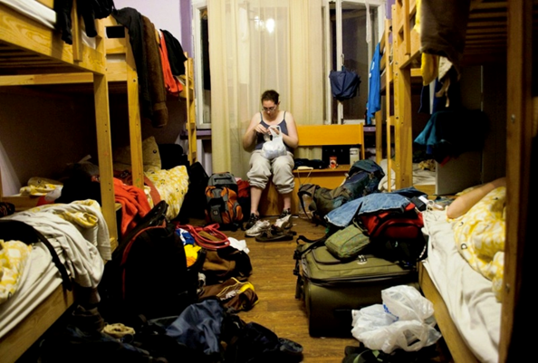
Государственной Думой РФ принят проект федерального закона о запрете использования жилых помещений в качестве гостиницы, иного средства временного размещения, а также предоставлять в них гостиничные услуги. Однако сенаторы предложили ввести данный запрет не в ближайшее время, а с 1 января 2020 года, что позволит хостельерам привести свою деятельность в соответствие с новыми требованиями.
Данный запрет связан с тем, что в последнее время участились случаи использования жилых помещений в качестве так называемых «хостелов», мини-гостиниц, что ведет к нарушению жилищных прав других жителей домов, проживающих в смежных с «хостелами» квартирах.
Согласно законопроекту деятельность по оказанию гостиничных услуг может осуществляться лишь после перевода жилого помещения (или совокупности жилых помещений) в нежилое и оснащения указанного помещения оборудованием, необходимым для оказания потребителям услуг надлежащего качества: системой звукоизоляции номеров, средствами противопожарной безопасности, охранной сигнализацией, сейфами для принятия на хранение денег и драгоценностей, средствами для уборки и санитарной очистки номеров.
Жилищный кодекс РФ не исключает возможности перевода в нежилое помещение квартиры в многоквартирном доме при условии, что такая квартира расположена на первом этаже указанного дома или выше первого этажа, но помещения, расположенные непосредственно под квартирой, переводимой в нежилое помещение, не являются жилыми.

